前言

jar包，会附到压缩包里，下载后根据此文档操作即可。

正题开始

1. 新建一个文件存储阿里token字符串的文件。

文件路径按自己实际的情况来，比如我存储token值的文件是：alitoken.json。

然后文件的路径是：/tvbox/profiles/tok/

记录下文件名称和路径！

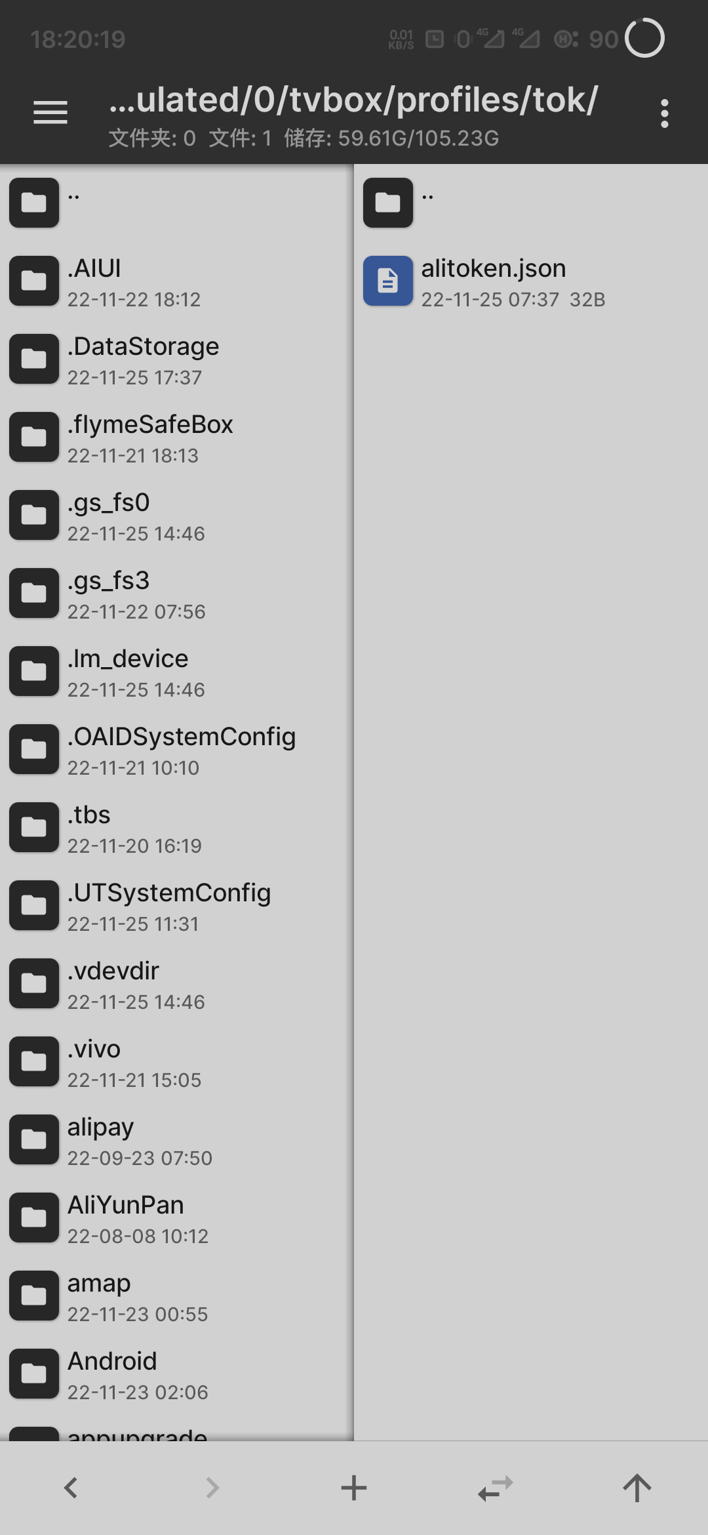

1. 开始更改jar包里的相关参数；

找到我上传jar包，使用MT管理器点击jar包文件，然后点查看

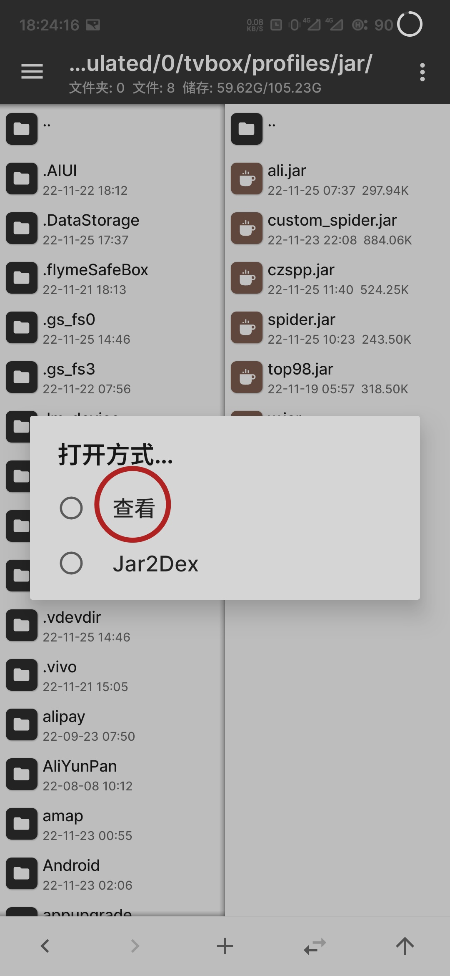

找到classes.dex,点击

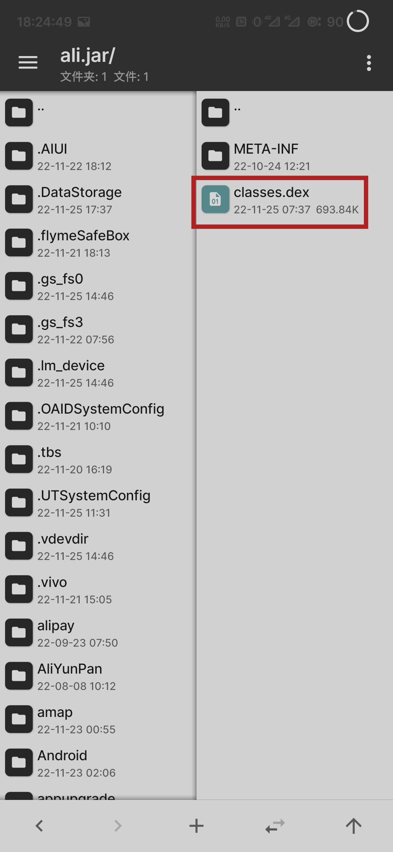

弹窗选弹窗选择第一项

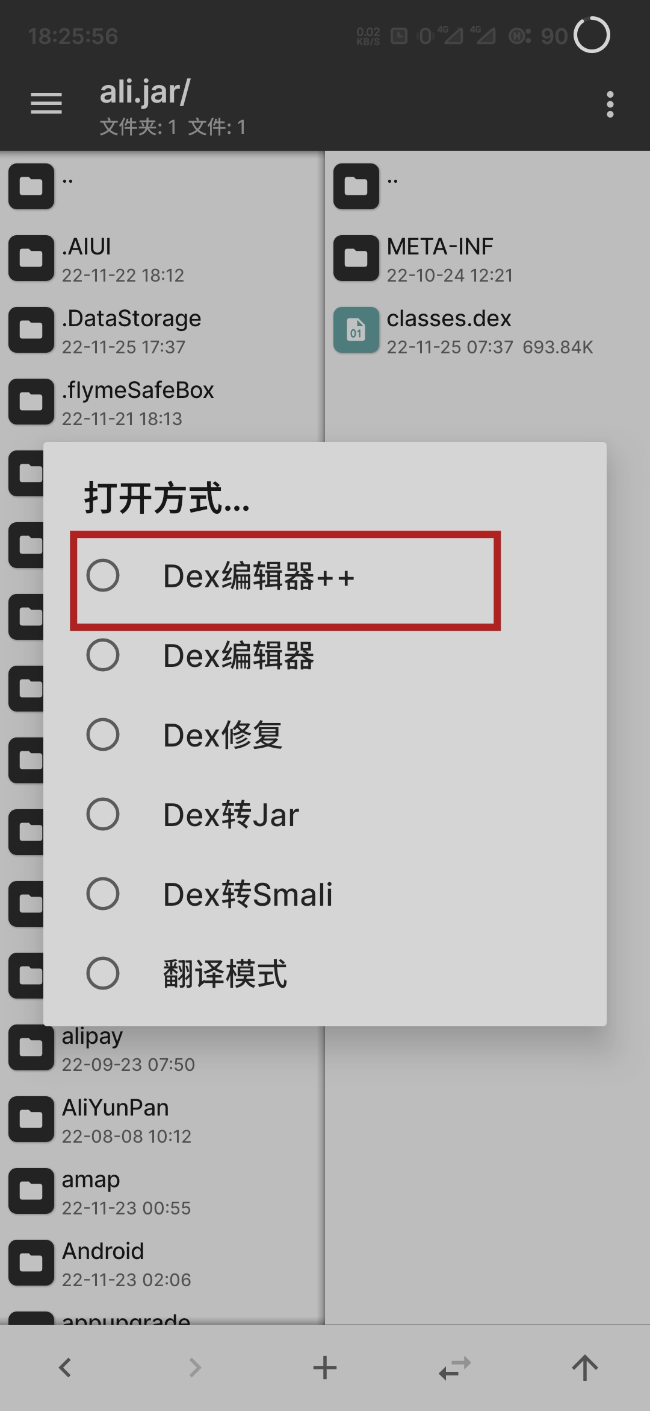

进入后，找到PushAgent

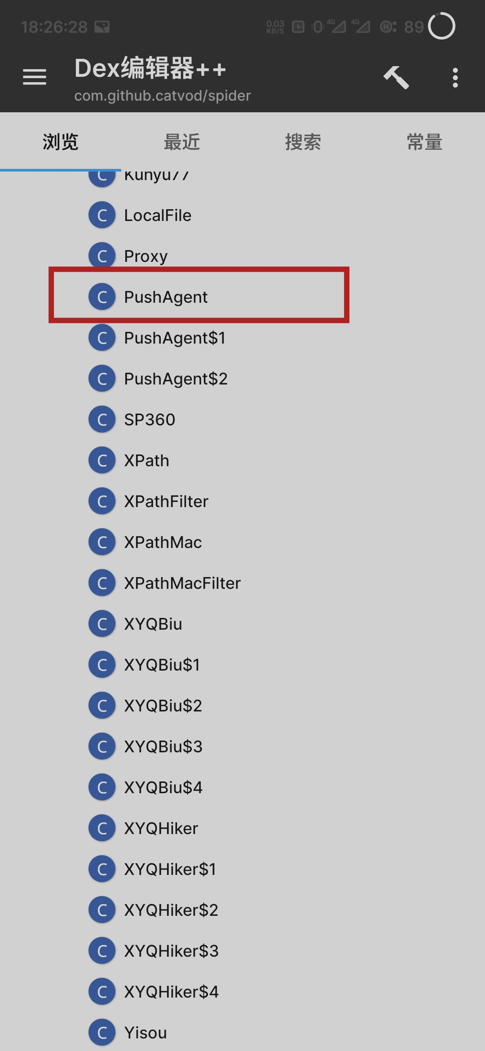

点击进入，点击右上角三点按钮，找到搜索

输入前面提到的路径：/tvbox/profiles/tok/

这是我存放token文件的路径，替换成本地token文件的路径

比如你得token文件在

/tvbox/txt/ 下面，文件是mytoken.txt

那么路径就改成 /tvbox/txt/

然后再检索：alitoken.json

替换成：mytoken.txt

两个地方都替换好后，一路返回，提示保存，就点确定！

提示更新也点确定！

jar包改好后如何使用？

外挂jar参考以下节点，配置！

比如你要配置单小纸条下，就如下所示

配置上，你的token的路径（当然以下是我的路径）

{

"key": "L_GetGitcafe",

"name": " 🌸小纸条〔仅搜索〕",

"type": 3,

"api": "csp_Gitcafe",

"searchable": 1,

"playerType": 1,

"quickSearch": 1,

"filterable": 1,

"ext": "./tok/alitoken.json",

"jar": "./jar/ali.jar"

}

如果把还好的ali.jar作为基础jar包，那就不用单独再单独引用ali.jar

只要配置token文件的路径就好！

配置完后！通过小纸条看一次视频，就会刷新本地token文件的值

注意：你本地的token文件必须有内容，并且目前是有效的！

其他的阿里节点也是如此配置，当然了通过小纸条绑定刷新后！

ali.jar没有作为基础jar包！那么其他ali节点只要配置token路径即可（只要你定时，去看下小纸条的视频就会刷新token）。